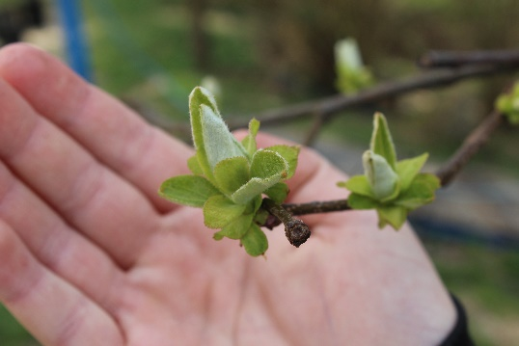KDOULOŇ

Členové badatelského týmu Fénixové:

Elena, Adam, David, Alena

Tento strom je ovocný a jeho plody mají podobný tvar jako jablko, hruška nebo citrón. Plody tohoto stromu mají žlutou barvu, krásně voní, jsou velmi tvrdé a za syrova jsou nepoživatelné, to bychom si na nich zuby vylámali. Abychom si mohli pochutnat na plodech tohoto stromu, musí se jeho plody uvařit a vyrábí se z nich džem nebo marmeláda, která má narůžovělou barvu.

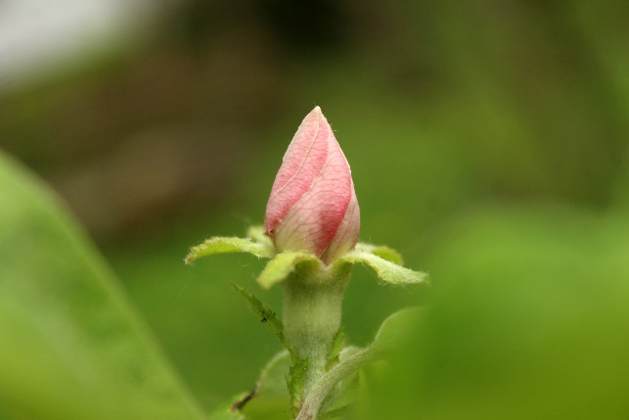

KDOULOŇ – fenofáze:

14. 3. vyrašení listových pupenů

8. 4. plné olistění, počátek kvetení

6. 5. konec kvetení

